第二单元 经济重心的南移和民族关系的发展
第9课 民族政权并立的时代
8．(2016·东营)如图是中国历史纪年表（隋至清），图中的☆处应是（D）
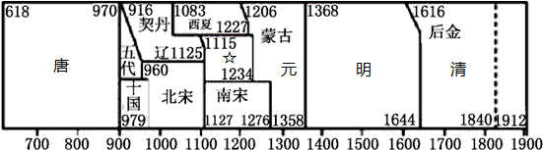
A．后周 B．北魏 C．陈 D．金
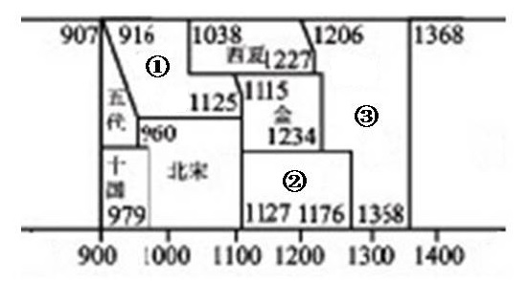
14. (2016·淮安)右图为中国历史纪年表的某一片断，图中①②③所指的朝代分别是(C)
A.①北魏 ②南宋 ③元
B.①北周 ②陈 ③西晋
C.①辽 ②南宋 ③元
D.①辽②东晋③元
3．(2016·株洲) “山外青山楼外楼，西湖歌舞几时休。暖风熏得游人醉，直把杭州作汴州。”该诗反映的时代背景应该是（B）
A．宋辽对抗 B．南宋与金对峙 C．宋夏和议 D．北宋与金对峙
5．（2016•丽水）读中国历史年表（局部），下列史实与朝代搭配相符的是（B）
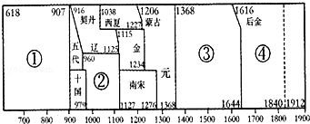
A．①——出现文景之治 B．②——推行崇文抑武
C．③——创立行省制度 D．④——戚继光抗捼
5．(2016·齐齐哈尔)在郾城大战中大败金军，倍秦桧以所谓“谋反”罪杀害的南宋抗金名将是（D ）
A．文天祥 B．戚继光 C．林则徐 D．岳飞
4．(2016·龙东)下面这道连线题搭配正确的是（B）
①辽——契丹族 ②西夏——元昊 ③阿骨打——党项族 ④北宋——赵匡胤 ⑤金——阿保机
A．①②③ B．①②④ C．②③④ D．③④⑤
第10课 经济重心的南移
1. (2016·天津)世界上最早的纸币出现于中国的(A)
A.北宋时期 B.南宋时期
C.元朝时期 D.明朝时期
3．(2016·自贡)下面知识卡片所列内容为中国古代某时期经济发展的一些特征。据此推断这一朝代是(B)
●江西景德镇瓷窑逐渐成为瓷业中心
●交子、会子等纸币与铜钱等并行使用
●经济重心的南移已成定局

A．唐朝 B．宋朝
C．明朝 D．清朝
5. (2016·聊城) “朝廷在故都时,实仰东南财赋,而吴中又为东南之根柢。语曰：‘ 苏湖熟,天下足’”南宋诗人陆游这段话中的“故都”是指(C)
A.长安 B.临安 C.建康 D.东京
5. (2016·福州)中国古代经济重心的南移是一个漫长的过程。这一过程最后完成于(C)
A.西汉 B.唐朝
C.南宋 D.明朝
4．(2016·南京)宋代，在主要港口设立的市舶司的职能是（C）
A．主持变法 B．监察百官 C．管理海外贸易 D．执行削藩政策
4. (2016·菏泽) 两宋“物质文明和精神文明所达到的高度，在中国整个封建社会历史时期内是座顶峰”。下列史实不能说明这一观点的是(B)
A. 城市商品经济高度繁荣 B.统一多民族国家得到巩固
C.重文轻武，士人地位较高 D.对外开放，海外贸易兴盛
5、(2016·湘西)北宋时期，四川地区出现了世界上最早的纸币(C)
A.银票 B.法币 C.交子 D.会子
4.(2016·娄底)法国人谢和耐在《南宋社会生活史》中说：（宋代中国）“现代化的程度令人吃惊，货币经济、纸钞、流通票据、高度发展的茶盐企业非常独特……”对此材料解读正确的是(B)
A.中国早在宋代已经进入现代化行列B.宋代社会商品经济活跃
C.宋代茶盐企业已采取现代管理制度D.银企之间票据流通频繁
7．(2016·郴州)有学者指出，经济重心的南移是我国历史发展的一个重大事件，也是经济地理格局中的一次巨大变迁．我国古代经济重心南移完成于（C）
A．南北朝时期 B．随唐时期 C．两宋时期 D．明清时期
4．（2016·内江）南宋诗人陆游说：“朝廷在故都时，实仰东南财赋。”这反映的经济现象是（D）
A．南宋都城临安是南方的政治中心 B．宋代手工业进步
C．宋代商业繁荣，出现了“会子” D．南方成为全国的经济重心
3．(2016·永州)中国古代南北方人口总数及所占比例对照表
朝代 | 南方 |  | 北方
朝代 | 人口（户） | 占全国户口数比例 | 人口（户） | 占全国户口数比例
西汉 | 2470685 | 19.8% | 9985785 | 80.2%
唐代 | 3920415 | 43.2% | 5148529 | 56.8%
北宋 | 11224760 | 62.9% | 6624296 | 37.1%
据上表可知（B）
A．南方的生产技术比北方先进
B．经济重心南移是历史发展的趋势
C．北方的人口增长率比南方高
D．人口迁移促使新的民族回族形成
4．(2016·泰州)下列语句中，反映长江流域已成为我国古代经济重心的是（D）
A．“南朝四百八十寺，多少楼台烟雨中”
B．“古今称国计之富者莫如隋”
C．“忆昔开元全盛日，小邑犹藏万家室”
D．“苏湖熟，天下足”
第11课 万千气象的宋代社会风貌
4．(2016·邵阳)下列关于中国古代经济发展状况的叙述中，不正确的是（C）
A．南方经曾经长期落后于北方
B．北方人民南迁促进南方经济发展
C．唐朝出现了世界上最早的纸币“交子”
D．宋朝海外贸易兴盛
5．（2016·内江）南宋时，南方人的主食是（A）
A．米饭 B．面食 C． 肉类 D．鱼类
4.(2016·泰安)假如时光倒流，你来到宋代江南某大户人家做客，你不可能遇到(D)
A．主人盛上占城稻米饭 B．主人家桌子上摆着瓷器茶水壶
C．主人告诉您有些商人用纸币做买卖 D．主人的儿子们正在谈论马可·波罗
3．(2016·张掖)图为我国古代的“瓦舍”，取“来时瓦舍，去时瓦解”之意．它的出现反映了（C）
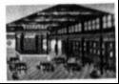
A．隋唐科举制发展 B．唐朝民族关系和谐
C．宋代市民文化丰富 D．明清工商业繁荣
5. (2016·海南)北宋时，为了适应大宗买卖的需要，方便商人交易，四川地区使用了纸币(D)
A．圆形方孔钱 B．五铢钱 C．开元通宝 D．交子
5. (2016·广东)货币是经济发展的见证之一。关于题5图货币演变的说法比较恰当的是(C)
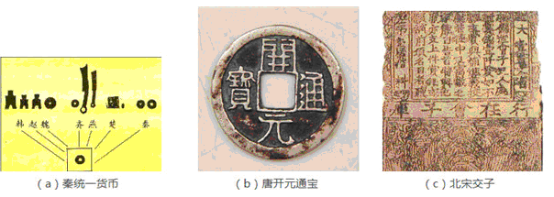
A.由自然形成向人工制作演变 B.由手工制作发展为机器制造
C.在金属货币流通中出现纸币 D.在流通中纸币多于金属货币
6.(2016·泰安)宋朝时期，海外贸易范围很广，东到朝鲜、日本，西至阿拉伯半岛和非洲东海岸。那时阿拉伯等十几个国家的商人经常来华从事贸易。当时政府管理海外贸易的机构是(A)
A．市舶司 B．澎湖巡检司C．行省 D．宣政院
26. (2016·临沂) (12分）阅读材料，结合所学知识回答问题。
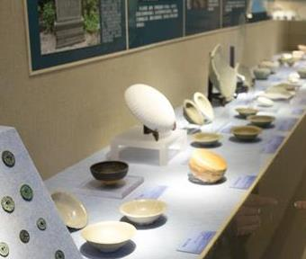
材料一 2016年4月24日，“华光礁1号沉船特展”在南京博物院开展，吸引了众多观众前来参观。“华光礁1号”是我国考古工作者在西沙群岛的远海地区发现的第一艘古船.该船是一艘南宋商船，800多年前在航行到西沙华光礁时不幸触礁沉没。
——摘编自2016年4月25日人民网
材料二 据考证，“华光礁1号”当时是从福建泉州港出发，船货均为南宋外销瓷器，最终在西沙群岛沉没。这意味着，沉船行驶在向西的“海上丝绸之路”航线上，前往东南亚甚至更远的地方。专家认为，“华光礁1号”古沉船遗址及出土文物，记载着古代中国与周边国家友好往来的历史，标志着中国人开创了“全球经济一体化”的先河，促进了世界文明的发展。
——摘编自2016年4月25日中国新闻网
(1)根据材料写出这艘“商船”原定的航行路线。（2分）当时这艘船使用的先进导航工具应该是什么？（2分）
（2)结合图9与相关内容，指出这艘沉船的出土文物主要是什么物品？（1分）请写出这些物品的著名产地之一。（1分)当时政府在港口设立的外贸管理部门是什么？（2分）
(3)材料中的“海上丝调之路”最早开辟于哪个朝代？（2分）这条航线的开辟有何重大历史意义？（2分）
26.(12分）（1）路线：从泉州港出发，经西沙群岛，前往东南亚甚至更远的地方(2分）工具：指南针。（2分）
(2)物品：瓷器。（1分）产地：哥窑或景德镇。（1分.答出一地即可）部门：市舶司。(2分）
⑴朝代：西汉（2分）意义：促进了世界文明的发展（2分，其他答案符合题竟亦可）
第12课 蒙古的兴起和元朝的建立
5．(2016·潍坊)元朝忽必烈接受了一位贤士的建议，逐渐学会了更多地依赖汉人及其制度来治理国家，主要表现是（C）
A．推行重农政策 B．下令合并州县 C．重用汉族官吏 D．设立驻藏大臣
5．(2016·泰州)有关“河南江北行省”的文献资料最早可能出现在（D）
A．秦朝 B．汉朝 C．唐朝 D．元朝
1．(2016·玉林)1276年因元军攻占都城而灭亡的政权是（A）
A．南宋 B．辽 C．金 D．西夏
3. (2016·山西)比较中学习并归纳共同点是历史学习的方法之一。下列关于隋朝和元朝相同之处的表述，正确的是()
①都结束了政权并立局面，完成全国统一 ②都是少数民族入主中原后，建立的政权
③都修建了大运河，促进了南北经济交流 ④都进行了制度的创新，加强了中央集权
A. ①②③ B. ①③④ C. ②③④ D. ①②④
3．（2016·内江）毛泽东《沁园春﹒雪》中说：“唐宗宋祖，稍逊风骚。一代天骄，成吉思汗，只识弯弓射大雕。”其中“宋祖”和“一代天骄”分别是（A）
A．赵匡胤和铁木真 B．赵匡胤和忽必烈
C．赵构和铁木真 D．赵构和忽必烈
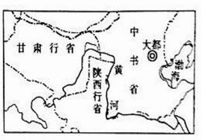
13. (2016·青岛)1951年5月23日，中央人民政府和西藏地方政府在北京签订了关于和平解放西藏办法的“十七条协议”，开启了西藏社会发展史上具有划时代意义的历史转折。西藏正式成为我国领土不可分割的一部分是在(C)
A．西汉 B．唐朝 C．元朝 D．清朝
7. (2016·聊城)右面是历史上某一朝代行政区划图（局部）。
有关该朝代历史的下列说法正确的是(B)
A.在新疆地区设置西域都护
B.西藏置于中央政府管辖之下
C.取得雅克萨反击战的胜利
D.从荷兰殖民者手中收复台湾
6. (2016·菏泽)元朝时，民族关系有了新的发展，主要表现在(C)
A.采取说汉语、用汉姓等汉化政策
B. 澶渊之盟有利于民族交往
C. 形成了新的民族—回族
D. 设立驻藏大臣
6. (2016·临沂)图2中的历史人年少有大志，“思大有为于天下”。他一生征战，一统天下,建立了幅员辽阔的统一多民族国家。下列关于他的说法正的是(A)
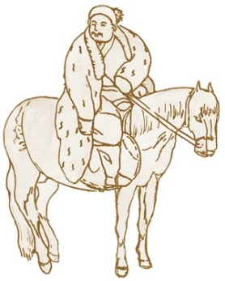
①建立了元朝
②创立行省制
③灭亡南宋
④废除丞相
A.①②③ B.①②③④
C.①② D.①③
4．(2016·常德)学会归纳历史发展的阶段特征是历史学习的重要方法之一。请问辽、宋、夏、金、元时期最显著的阶段特征是 (B)
A．政权分立与民族融合 B．经济重心的南移和民族关系的发展
C．统一多民族国家的巩固 D．繁荣与开放的社会
5. (2016·菏泽)技术创新是经济发展的重要驱动力。下列中国古代生产工具出现的先后顺序是(D)
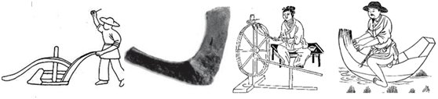
① 曲辕犁 ②铁犁铧 ③木棉纺车 ④秧马

A．①②③④ B．①②④③ C．②①③④ D．②①④③
2. (2016·天津)对西藏加强管辖，并使之成为正式行政区的是(D)
A.汉朝政府 B.唐朝政府
C.宋朝政府 D.元朝政府
第13课 灿烂的宋元文化（一）
15. (2016·淮安) “北宋时，有人在黏土制成的一个个小方块上刻单字，再用火烧成陶字。排版时，把陶字放在一个铁框里，排满为一版；印刷时可以同时排版，效率很高。印完一版以后，陶字拆下还可以再用。”这里介绍的是(D)
A.雕版印刷术 B.火药的使用 C.指南针的发明 D.活字印刷术
23. (2016·连云港) “若止印三二本，未为简易;若印数十百千本，则极为神速”描述的是(C)
A.拓印刻石 B.雕版印刷术 C.活字印刷术 D.双色套印
3．(2016·常德)历史影视作品是历史史实的艺术加工，但必须尊重历史史实，下列情节与历史史实不相符合的是(B)
A．西汉时有人用纸写字 B．唐朝人坐着装有指南针的海船航海
C．在宋元的战争中使用了火炮 D．清朝人阅读使用活字印刷的小说
16. (2016·德州) (9分)几千年来中华民族在长期的共同生活和实践中形成了独有的民族精神，成为本民族生存、发展、繁荣的灵魂支柱和精神动力。阅读下列材料，回答问题：
【共同的袓先】
材料一 中华开国五千年，神州轩辕自古传。
——孙中山
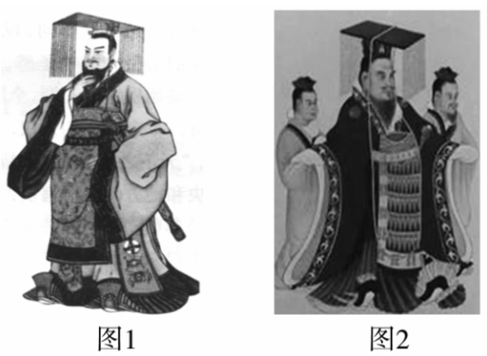
(1)材料中的“轩辕”是谁？他在中华民族的发展史上有何历史地位？（2分）

【我们的信仰】
材料二 如右图
(2)图1人物对中国文化发展最突出的贡献是什么？
图2人物以什么学说完成了思想上的大一统？（2分）

【人民的智慧】
材料三 这是预兆资产阶级社会到来的三项伟大发明，火药把骑士阶层炸得粉碎，A打开了世界市场并建立了殖民地，而B则变成新教的工具，变成科学复兴的手段，变成推动精神发展创造的必要前提和最强大的杠杆。
——马克思《机器、自然力和科学的应用》
(3)材料中的A是指哪一科技发明？宋代时改进B项发明的历史人物是谁？中国的三大发明传入欧洲后，对欧洲历史发展最重要的影响是什么？（4分）

【民族的精神】
材料四 1895年中国有三个人各自作出自己一生最重要的选择：康有为选择了变法，孙中山选择了革命，张謇选择了实业，而其终极目标……可以称之为殊途同归。
——历史学家章开元
(4)综合以上四则材料，说说中华民族具有怎样的民族精神？（1分）
16.(9分）（1)黄帝。（1分)他被尊称为“人文初祖”或“华夏之祖”。（1分）
(2)贡献:统一了文字。（1分)儒家学说。（1分）
(3)指南针或罗盘针。（1分)人物:毕升。（1分)影响：促进了新航路的开辟，加速了欧洲封建制度的解体，推动了欧洲资本主义的发展。（2分）
(4)中华民族具有勤劳智慧、自强不息、开拓创新的进取精神；中华民族具有热爱和平、坚强不屈、不畏强暴、勇于抗争的反侵略精神；中国人民敢于担当历史重任，具有以民族兴亡为己任的探索与奋斗精神等。（1分，意思相近即可）
(2016·重庆)阅读以下材料后判断：
中国古代科技在宋代发展至极盛，指南针、印刷术、火药武器三项重大发明创造是宋代科技最突出的成果。
指南针的改进给航海业带来划时代影响，宋代中国商船在波斯湾一带都极为活跃。阿拉伯人不久就从中国人这里学会使用指南针指导航向，并将这一技术传到欧洲。在唐代雕版印刷术的基础上，北宋平民毕昇发明了活字印刷术，这一发明大大节省了人力，缩短了出书周期，这是印刷史上又一次重要的技术革命。活字印刷术大约14世纪传到朝鲜和日本，15世纪传到欧洲。印刷术在欧洲的出现从根本上改变了欧洲的社会文化环境，对当时欧洲资产阶级的兴起和思想文化的传播，起到了巨大的推动作用。
但当时西方经过文艺复兴的洗礼，近代科学技术开始迅速发展之际，中国古代科技却因受到封建专制制度的扼制而发展缓慢，逐渐落后于西方。
——摘编自张岱年《中国文化概论》
以下表述是从以上材料中得出的，请在答题卡对应题号后涂“A”；违背了以上材料所的意思，请在答题卡对应题号后涂“B”；是以上材料没有涉及的，请在答题卡对应题号后涂“C”。
16.指南针的改进与传播促进了中外航海事业的发展。
17.雕版印刷术比活字印刷术更能提高印刷的效率。
18.印刷术传播到欧洲推动了欧洲社会的发展进程。
19.《金刚经》是世界现存最早的标有确切年代的雕版印刷品。
20.中国古代科技经历了从宋代的极盛到逐渐落后于西方的过程。
16.A 17.B 18.A 19.C 20.A

40．(2016·长沙)阅读下列材料，回答问题。（10分）
材料 当代国学大师南怀瑾说：中国文化历史，在秦汉以前，主要是儒、墨、道三家，笼罩了全部的文化思想。到唐宋以后，换了一家，成为儒释道三家，这三家又笼罩着中国文化思想。佛学像百货店，有钱有闲，可去逛逛，逛了买东西也可，根本不逛也可，但社会需要它；道家像药店，它包括了兵家、纵横家的思想，乃至天文、地理、医药，一个国家、民族生病，非去这个药店不可；儒家的孔孟思想像粮店，是天天要吃的，要深切了解中国文化历史的演变、将来怎么办，就要研究四书。
请回答：
（1）“中国文化历史，秦汉以前，主要是儒、墨、道三家”，请写出墨、道两家代表人物各一位。（2分）依据材料指出，唐宋后“儒释道”三家中“释”是指什么？（1分）南怀瑾说“儒家的孔孟思想像粮店”，你从中获得了哪些精神食粮？（列出两点，2分）
（2）有学者认为中国古代的治国思想主要也是三家，除了儒家和道家，另外还有哪家？（1分）其代表人物商鞅推行的哪项措施最能体现其变法性质？（2分）
（3）宋代时，儒学发展成为理学，请例举一位当时湖南有名的理学大师。（2分）
40．（1）墨子，老子（或庄子）。
佛学（或释迦牟尼）。
“仁”、因材施教、见贤思齐等（答出符合题意的两点均可）。
（2）法家。国家承认土地私有，允许自由买卖。
（3）周敦颐（或胡安国、胡宏）。
第14课 灿烂的宋元文化（二）
6、(2016·湘西)我国古代科技文化璀璨。下列著作属于相同类别的一组是(D)
A.《伤寒杂病论》与《天工开物》 B.《九章算术》与《本草纲目》
C.《水经注》与《金刚经》 D.《史记》与《资治通鉴》
12. (2016·青岛)近期，央视科教频道推出一档大型文化类益智竞赛节目——中国诗词大会，打造了一场全民参与的“诗词文化盛宴”、小明也自拟了一道题目：“豪放风格；抗金斗争；醉里挑灯看剑，梦回吹角连营”。符合上述条件的词人是(D)
A．苏轼 B．李清照 C．岳飞 D．辛弃疾
4. (2016·山西)山西是中国戏曲的摇篮。20世纪50年代，在山西发现了种类繁多、古朴精美的宋、辽、金戏曲文物，有戏台遗迹、戏剧壁画、出土珍品等。中华民族的艺术瑰宝——元杂剧也发源并成熟于山西，成为元曲的重要组成部分。明清时期还形成了具有地方特色的“四大梆子戏”，即北路梆子、晋剧、上党梆子、蒲剧。下列对这段材料的理解有误的是()
A. 丰富的戏曲文物，说明了山西是中国戏曲的摇篮
B. 元杂剧作为元曲的组成部分，发源并成熟于山西
C. 具有地方特色的“四大梆子戏”形成于明清时期
D. 山西“四大梆子戏”是在元杂剧的基础上形成的
3．(2016·盐城)元朝戏曲空前繁荣，下列对元杂剧表述错误的是（D）
A．熔音乐、歌舞、动作、念白于一炉 B．是比较成熟的戏剧形式
C．关汉卿是著名剧作家 D．完全服务于封建统治
3.(2016·资阳)分类归纳能强化知识的理解记忆。下列对中国古代书法艺术知识的归纳，有误的是(C)
A.东汉末年书法逐渐成为一种艺术
B.王羲之的《兰亭序》有“天下第一行书”的美誉
C.“宋四家”指宋代书法家颜真卿、黄庭坚、米芾、蔡襄
D.明朝书法家董其昌的书法兼有“颜骨赵姿”之美
5．(2016·常德)我国古代文化辉煌灿烂。下列著作属于相同类别的一组是(A)
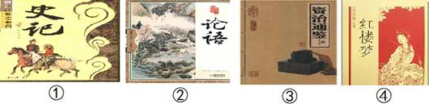
① ② ③ ④
A．①③ B．②③ C．①③④ D．②③④

